学校在2018年全国职业院校技能大赛中荣获2个团体二等奖

2018-06-12 15:40:29

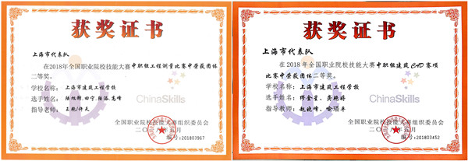

2018年全国职业院校技能大赛（中职组）建筑CAD项目和工程测量项目于6月9日、10日在南京工程高等职业学校如期举行，我校建筑CAD项目团队与工程测量团队披荆斩棘，荣获2个团体二等奖。

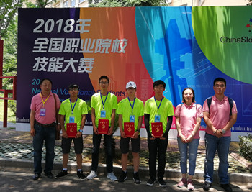

参加本届全国职业技能大赛的团队分别是赵晓峰、喻璠平、赵丽明老师带队的建筑CAD项目团队，陈钦梅、王艳、许天老师带队的工程测量团队。为了准备本届国赛，学校严格选拔参赛选手，充分利用寒假及课余、周末时间加强训练，指导教师积极参加比赛项目的调整说明会，并基于以往的参赛经验，不断完善训练计划，最终踏上国赛舞台。

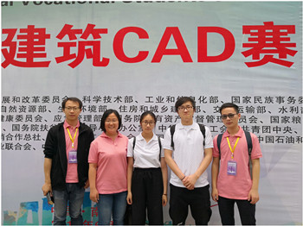

比赛当日一直飘着小雨，比赛正式开始时，雨点逐渐密集，最后变成瓢泼大雨，给室外比赛的选手带来了挑战。我校选手冒着风雨，沉着应对，纵使衣服全湿透，鞋子变成水瓢，精神仍然保持高度集中，克服风雨天气造成的场地湿滑、视线受阻等不利因素的干扰，坚持展现出最好状态，最终荣获2个团体二等奖。

学非探其花，要自拨其根。名为“赛”，实为“学”，不断变化的职业需求影响着全国技能大赛的方向，让学生的竞赛也更具挑战，这是对教学效果的综合考查，通过竞赛发现教学中不足，激励学校不断进行教学改革。学校将立足获得的成绩，不断完善教学，积极推动学生参加比赛、提升技能，充分发挥国赛的促学、促教作用。